Tillsynsbegäran – information om höga naturvärden i avverkningsanmälan A 36252-2023 i Gällivare kommun

Detta dokument behandlar höga naturvärden i avverkningsanmälan A 36252-2023 i Gällivare kommun. Denna avverkningsanmälan inkom 2023-08-12 00:00:00 och omfattar 14,1 ha.

Vi begär härmed att Skogsstyrelsen fattar beslut enligt miljöbalken som säkerställer att skogens höga naturvärden bevaras samt säkerställer att EU-lagstiftning efterlevs och att artskyddsbrott förhindras. Vi önskar även ta del av de ställningstaganden och beslut som myndigheterna meddelar till följd av aktuell avverkningsanmälan och föreningens inlaga (se 34 § förvaltningslagen).

Nedan beskrivs fynd av naturvårdsarter som gjorts i det avverkningsanmälda området.

# Naturvårdsarter

I avverkningsanmälan har följande 2 naturvårdsarter hittats: svartvit taggsvamp (NT) och talltaggsvamp (NT). Av dessa är 2 rödlistade. För rödlistade arter har rödlistekategorin angivits inom parentes.

De påträffade naturvårdsarterna är ett tydligt kvitto på att detta rör sig om en skog med höga naturvärden. I Figur 1 visas en karta över det avverkningsanmälda området, där samtliga fyndplatser för naturvårdsarter som finns registrerade på Artportalen har markerats.

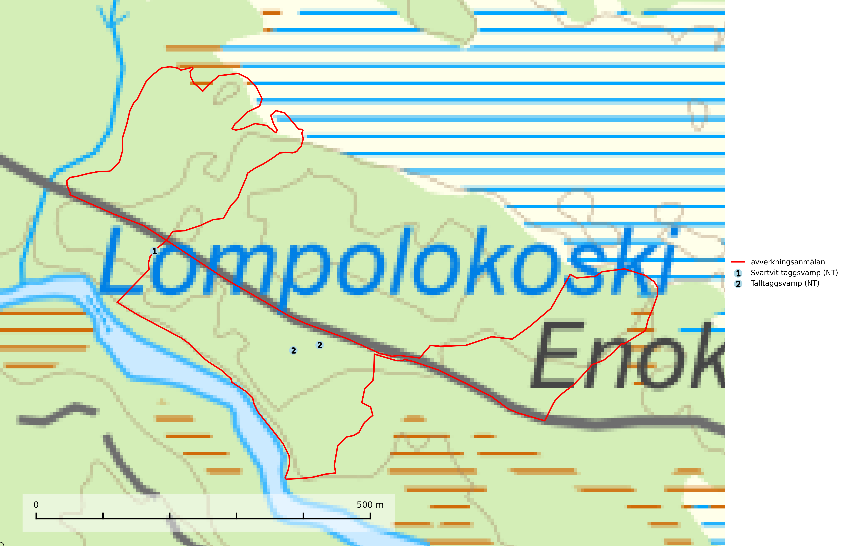

Figur 1. Fyndplatser för naturvårdsarter i det avverkningsanmälda området (röd linje). Markörer utan svart kant är placerade på fyndplatsen. Markörer med svart kant är placerade vid sidan av fyndplatsen och har ett svart streck som visar fyndplatsens exakta position. Kartans mittpunktskoordinat är N 7421303, E 755023 i SWEREF 99 TM.

**Svartvit taggsvamp (NT)** bildar mykorrhiza med tall, troligen även med gran. Den växer huvudsakligen i äldre, naturligt uppkommen skog på torr eller frisk mark och förekommer såväl på tallhedar som i mossig barrblandskog. Flera olika former har påträffats vid DNA-undersökningar av europeiskt material och det är oklart hur många former som finns i värd land. Kalavverkning av äldre skog är ett reellt hot, liksom maskinell markberedning och minskad andel självföryngring. Lokaler som fortfarande håller svampen behöver säkerställas (SLU Artdatabanken, 2024; Nitare & Skogsstyrelsen, 2019).

**Talltaggsvamp (NT)** förekommer främst i tallnaturskogar eller tallskogar av kontinuitetsskogskaraktär där den bildar mykorrhiza med tall. Särskilt frekvent är den i sandtallskogar med inslag av gamla träd, t.ex. på grusåsar, stränder och sandhedar. Arten hotas främst av skogsavverkning och tycks försvinna efter slutavverkning, markberedning och plantering. Talltaggsvamp är globalt rödlistad som nära hotad (NT) vilket innebär att Sverige har ett internationellt ansvar för arten (IUCN, 2025; SLU Artdatabanken, 2024).